Geçtiğimiz hafta boyunca 2640 seviyesi üzerinde kalıcılık sağlamaya çalışan sarı metal, yeni haftaya bu seviyenin altına sarkarak 2620 desteğini test etti. Bu destekten gelen tepki alımlarıyla toparlanan metal, dün 2640 seviyesi üzerine çıkarak günü bu kritik bölgenin hemen üzerinde kapatmayı başardı.  
  
Bugün Asya seansında sarı metalde, hafif bir satış baskısı gözlense de 2640 seviyesi üzerindeki tutunma çabaları devam ediyor. Yukarı yönlü hareketlerin güçlenebilmesi için 2675 direncine doğru bir ivme kazanılması kritik önem taşırken, olası bir satış baskısında 2640 seviyesi altındaki hareketlerde 2620 desteği yeniden gündeme gelebilir.  
  
Destekler: 2640 – 2620 – 2600  
  
Dirençler: 2675 – 2700 – 2720

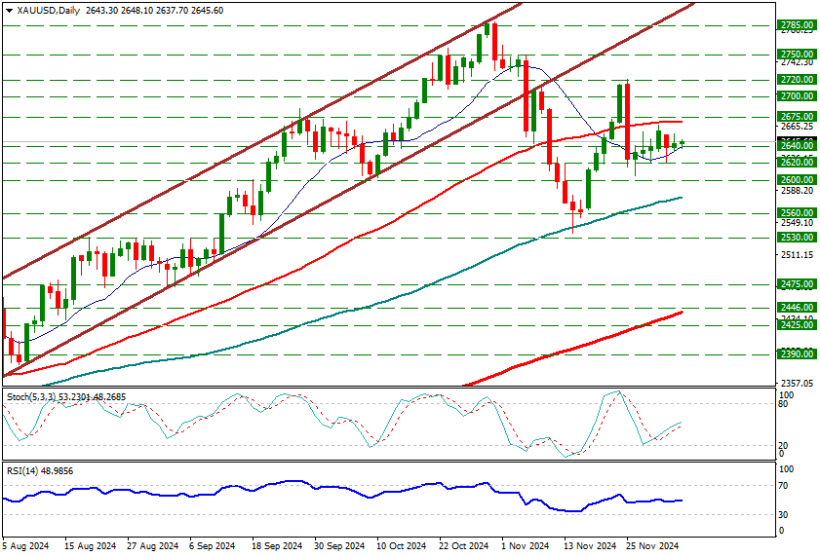

Kaynak: IKON Menkul